МУНИЦИПАЛЬНОЕ БЮДЖЕТНОЕ ДОШКОЛЬНОЕ ОБРАЗОВАТЕЛЬНОЕ УЧРЕЖДЕНИЕ ДЕТСКИЙ САД КОМБИНИРОВАННОГО ВИДА № 1 П. ШУШЕНСКОЕ

ПРОЕКТНОЕ ЗАНЯТИЕ

ПО ТЕМЕ: «Знакомство с Тувой»

Средняя группа «А»
Воспитатель: Фатиева И.В.

2017г.

Проблема: «Что такое республика Тува»
Цель: Познакомить детей с бытом и культурой, творчеством, обычаями, традициями и историей тувинского народа. Расширить, обогатить и уточнить знания детей, воспитывать интерес к духовной культуре народа.
Игровая мотивация: Оказание помощи Лунтику и кукле Аяне, которые не знают из какой она республики.
Участники: дети средней группы, воспитатель, игрушка Лунтик и кукла Аяна, кукла Катя, родители.
Задачи:
Образовательные: формировать у детей представление о юрте, о тувинских играх, о национальной одежде тувинцев.
Развивающие: развивать у детей память, мышление, речевой аппарат, любознательность, обогащать словарный запас, понимать их значение.
Воспитательные: воспитывать познавательный интерес к национальной культуре тувинского народа.
Предварительная работа:
Чтение народных сказок, рассказов и стихотворений тувинских писателей и поэтов. Рассматривание картин, иллюстраций, альбомов по теме. «Прослушивание народных песен». Рассматривание кукол в национальных костюмах. Словарная работа: юрта, кажик. Разыгрывание тувинских игр с детьми. Изготовление родителями кукол в национальных костюмах и фотоальбома г. Кызыл.
Ход занятия:
Введение в игровую ситуацию:
Воспитатель: - Здравствуйте, ребята!
Дети: - Здравствуйте!
Воспитатель: Я очень рада встрече с вами. Я пришла к вам, чтобы подарить тепло своих ладошек, поздороваться с ладошками. А вы все будете называть свое имя, чтобы услышали ваши друзья. Меня зовут ... А тебя, а тебя..? Какие теплые ладошки, вот они. Какие вы все замечательные, какие у вас красивые имена.
Воспитатель: Ребята, скажите, а кто это?
Дети: Это Лунтик.
Воспитатель: А кто знает, откуда он прилетел?
Дети: Он прилетел с Луны.
Воспитатель: Правильно, он прилетел с Луны и много путешествует по нашей Земле, чтобы узнать много интересного о людях, которые живут на нашей Земле. А сегодня он пришел к нам в гости, но не один, а с куклой по имени Аяна. Она вместе с подружками приезжала к нам в посёлок Шушенское в музей-заповедник и заблудилась. Она попросила Лунтика, чтобы он помог ей добраться домой. Но как это сделать он не знает.

Уточнение проблемы, постановка задач
-Как вы думаете мы сможем Аяне помочь?
-А как мы это сделаем? Ведь мы не знаем в каком городе Аяна живёт?
Дети предлагают рассмотреть куклы и сравнить их.
Поэтапное решение проблемы

-Хорошо, внимательно посмотрите на Аяну и опишите её внешний вид.
Дети предлагают свои варианты: у куклы необычное имя, у неё красивый наряд, длинные чёрные косы, на шее украшения-бусы, на голове шапочка с кисточкой, у Аяны красивый разрез глаз и т.д.
Воспитатель: Какие вы внимательные! Молодцы ребята! А давайте посмотрим на нашу русскую красавицу куклу Катю. Они отличаются друг от друга? Чем? Варианты детей: У Кати красивый красный сарафан, светлые волосы, на голове кокошник, большие голубые глаза и т.д.
Значит Аяна живёт совсем в другом городе и республике. А в какой вы догадаетесь из стихотворения, которое я вам сейчас прочитаю:
Воспитатель: (тихо читает стихотворение Е. Клоковой «Моя Тува»)
Моя прекрасная Тува!
Прелестная моя Тува!
Где Каа-Хем обняв, Бий-Хем,
Сольются вместе в Улуг-Хем.
- Ребята, скажите, пожалуйста, о какой республике я вам прочитала?
Дети: О Республике Тыва.
Воспитатель: -Правильно. Город Кызыл – это столица этой республики.
Воспитатель:- А какие народы живут в Тыве?
Дети: В Тыве живут русские, тувинцы и т.д.

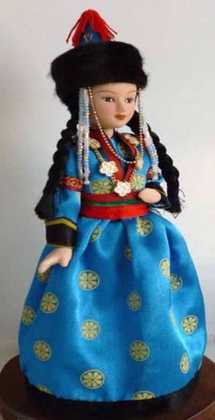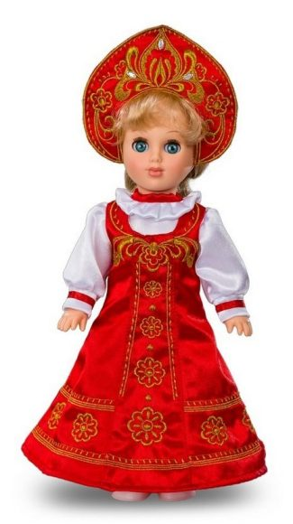

Воспитатель: Правильно, молодцы! Сегодня мы расскажем Лунтику и Аяне о тувинском народе. Присаживайтесь на стульчики и внимательно слушайте.
Воспитатель: Ребята, а где раньше жили тувинцы, как называется их жилище.
Дети: Тувинцы раньше жили в юрте.
Воспитатель: Правильно, посмотрите на эту юрту. Какая она?
Дети: Белая, красивая, большая…
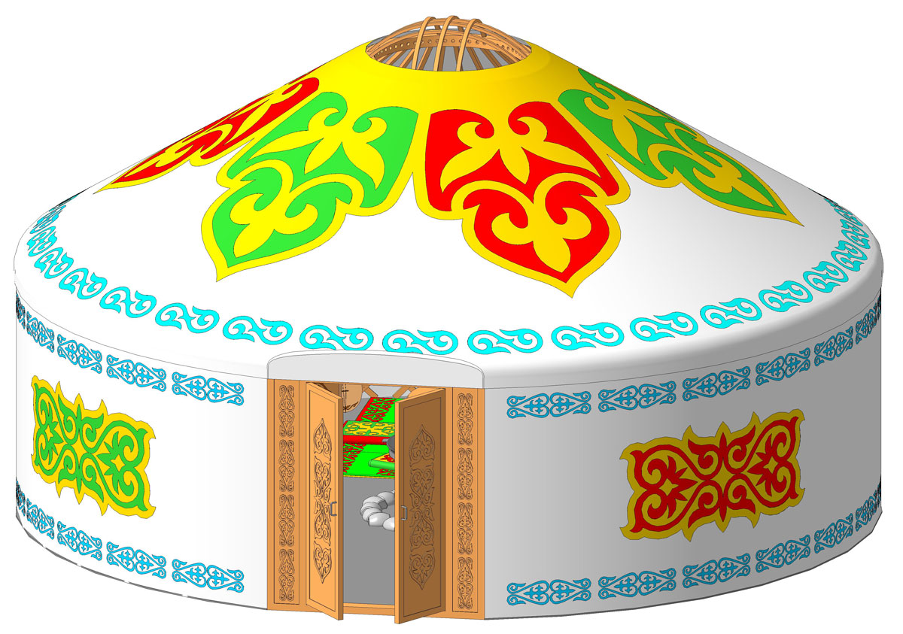

Воспитатель: А теперь сядем за столы и посмотрим, что там лежит (на столе лежат вырезанные из картона юрты). (Ответы детей). Ребята, а мне кажется, что в оформлении юрты чего-то не хватает. Давайте, с помощью шнурков украсим нашу юрту.
Игра «Шнуровка».
Воспитатель: Молодцы! А теперь дружно встали, поиграем в русскую пальчиковую игру.
Пальчиковая игра «Игрушки»
На большом диване в ряд Попеременно хлопают в ладоши и
стучат кулаками.
Куклы Катины сидят:
Два медведя, Буратино, Загибают поочередно все пальцы.
И веселый Чиполино,
И котенок, и слоненок.
Раз, два, три, четыре, пять. Разгибают поочередно все пальцы.
Помогаем нашей Тане Попеременно хлопают в ладоши и
Мы игрушки сосчитать. стучат кулаками.
Воспитатель: - Ребята, издревле тувинцы разводили очень много животных, получали от них молоко, шерсть, кожу. А давайте посмотрим, какие это животные и как их называют.
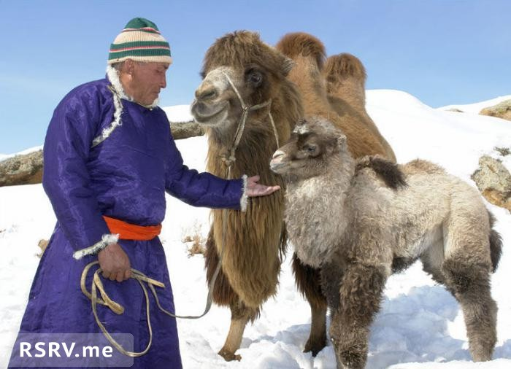
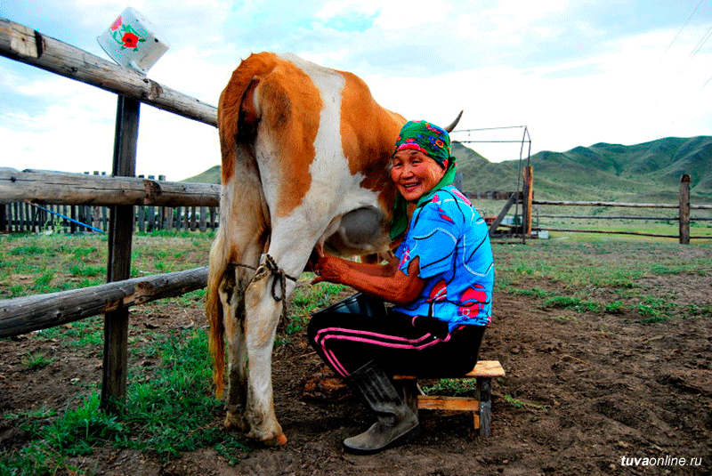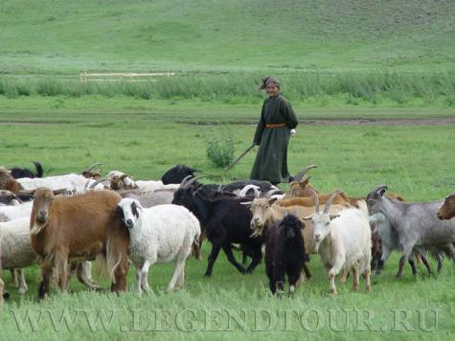

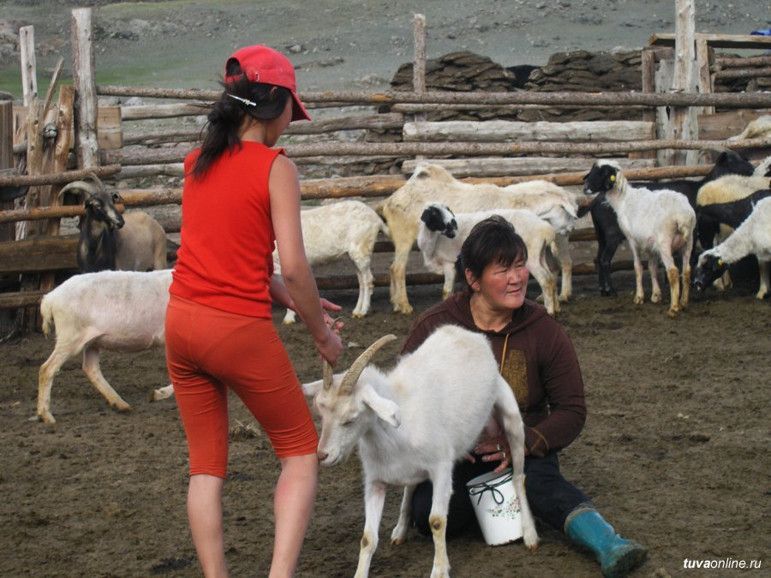

Дети: Овца, коза, лошадь, корова, верблюд.
Воспитатель: Это какие животные, домашние или дикие?
Дети: Это домашние животные.
Воспитатель: Почему вы так думаете? (Ответы детей).
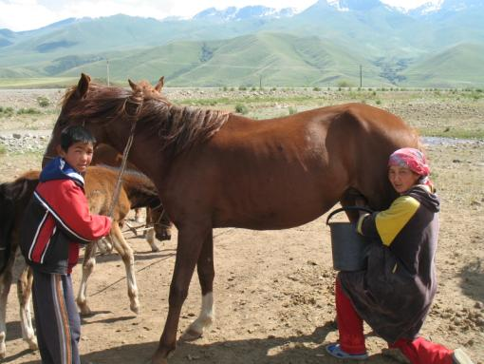
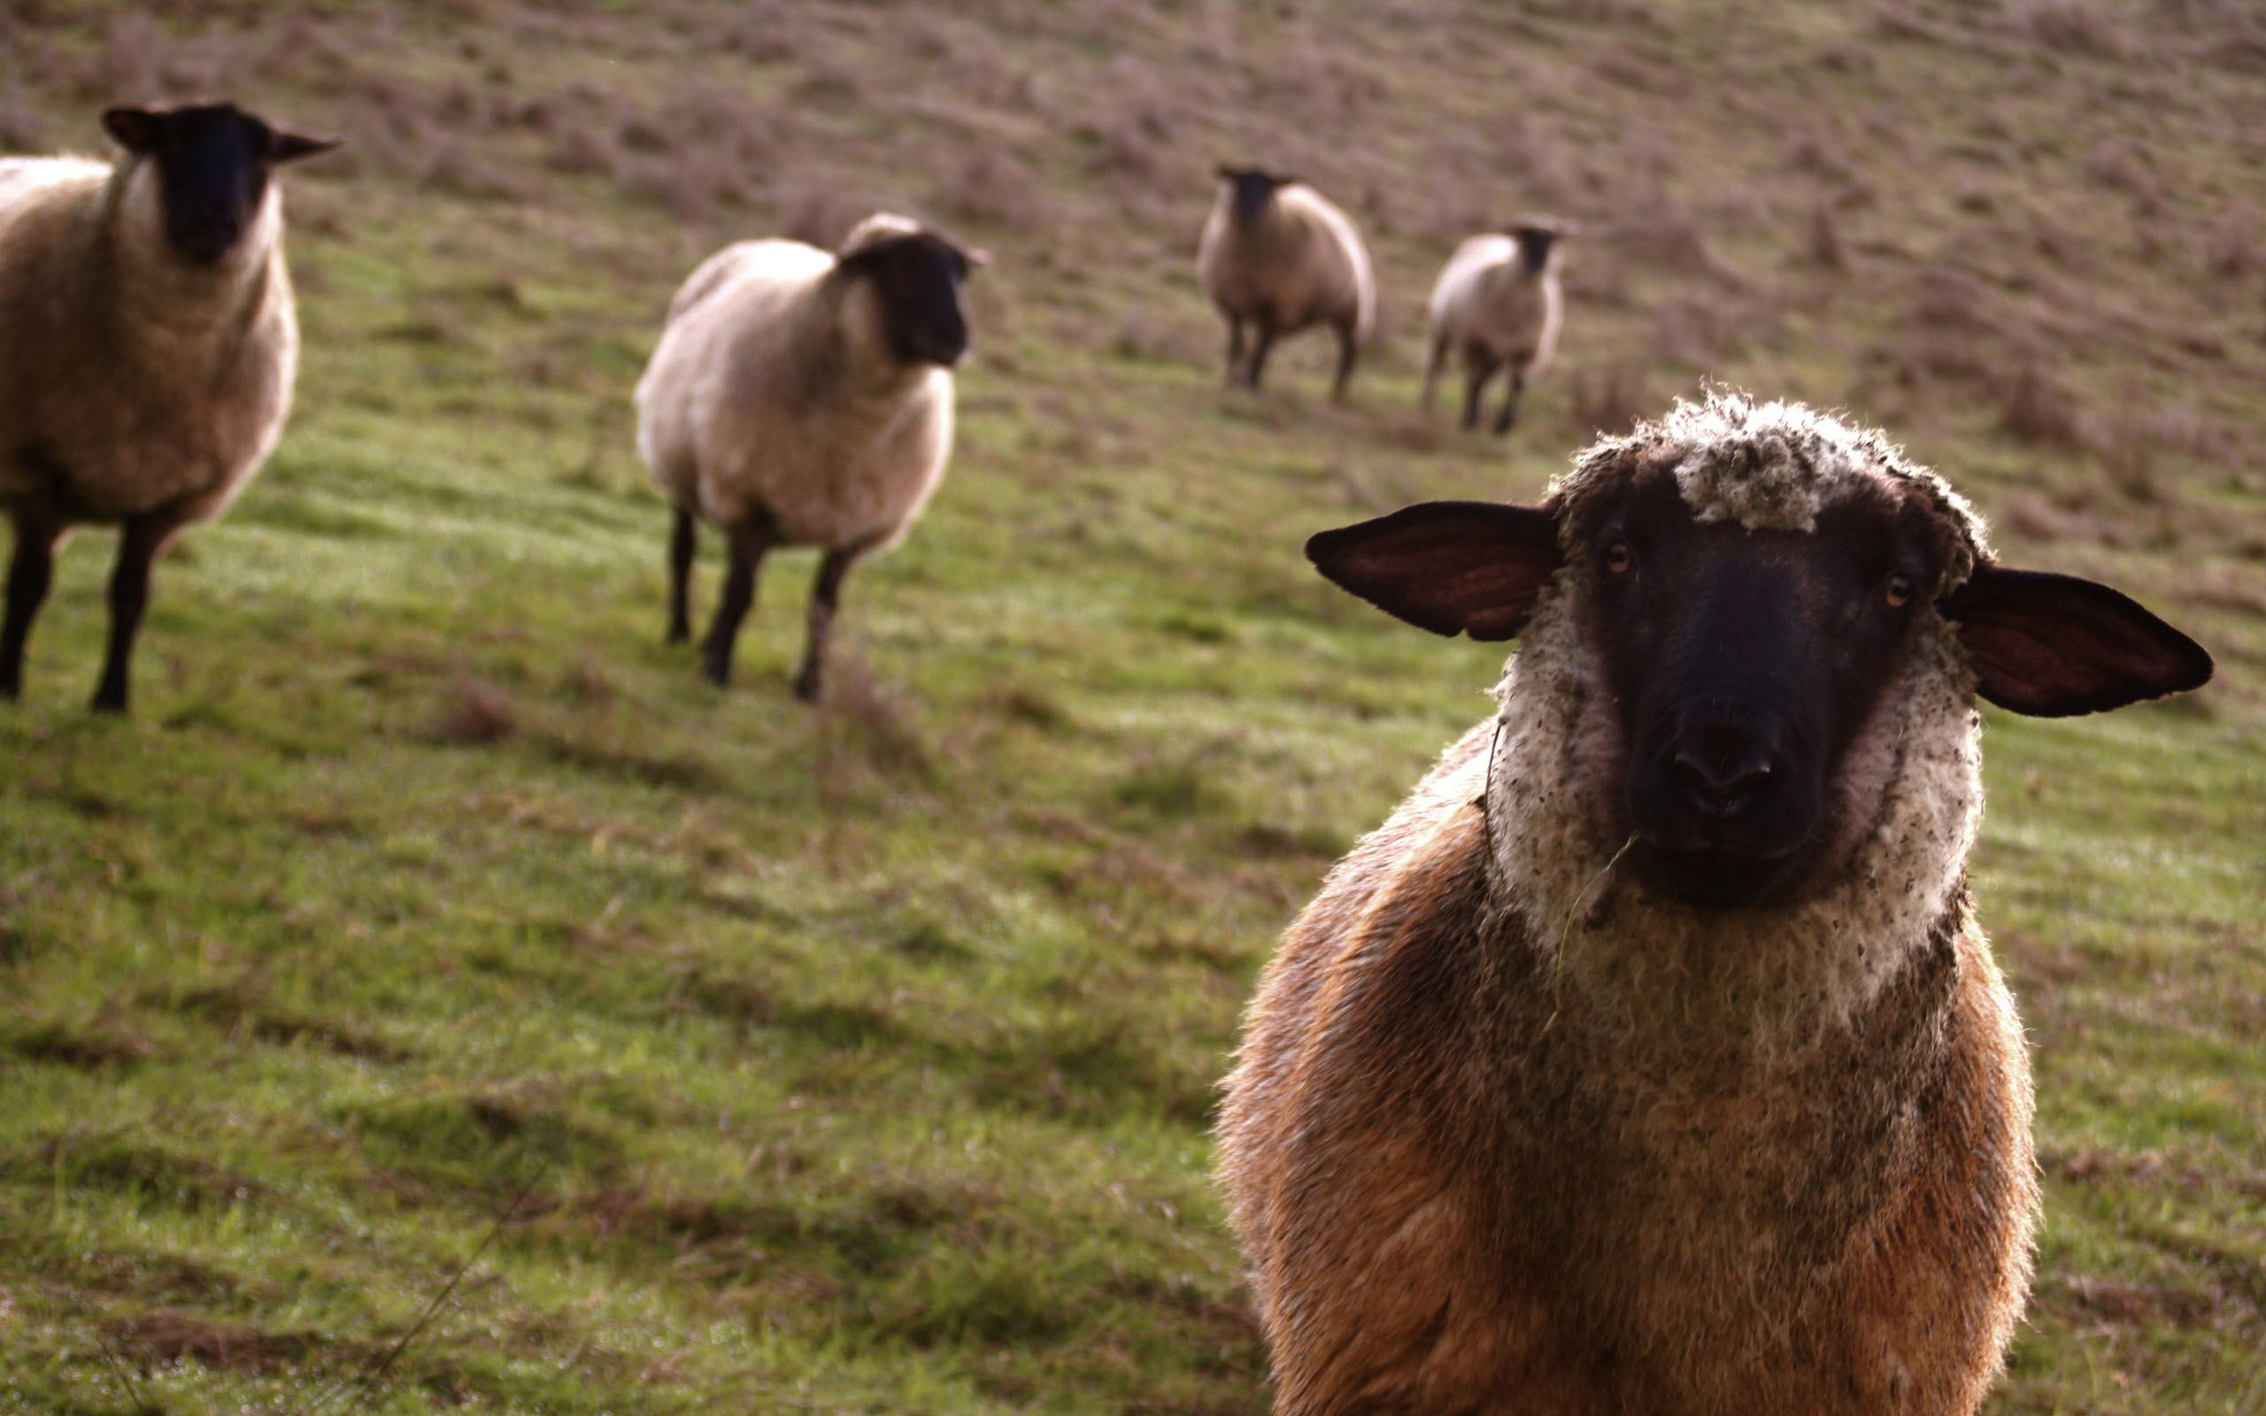
Воспитатель: А ты Лунтик запомнил?
Лунтик: Да.
Воспитатель: Ребята, вы очень много интересного рассказали Лунтику, а сейчас мы хотим с тобой поиграть в тувинскую народную игру «Наездники».

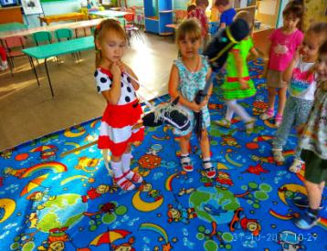
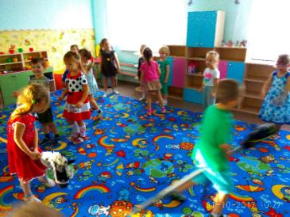

Воспитатель: - У тувинцев есть своя национальная одежда и она очень красивая. Они сшили их из шерсти, из кожи животных.
Воспитатель: Это тувинское пальто, шапка тувинская, сапоги тувинские.
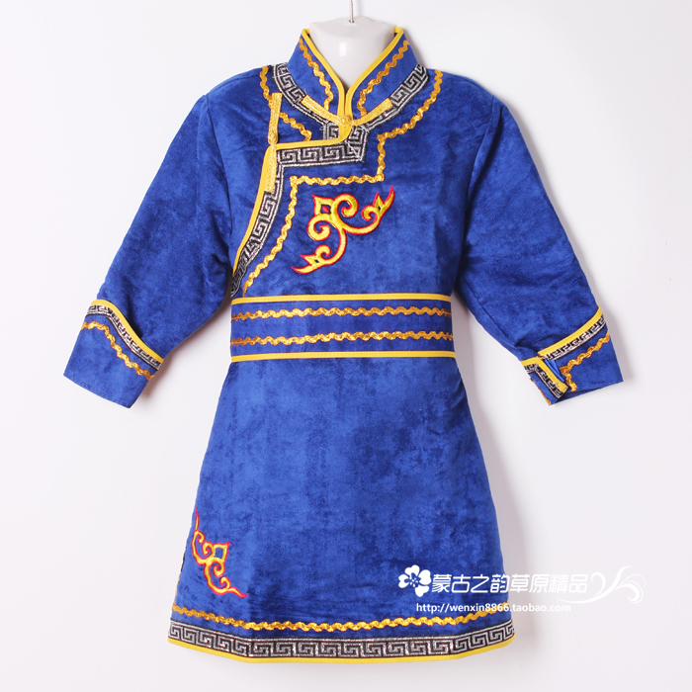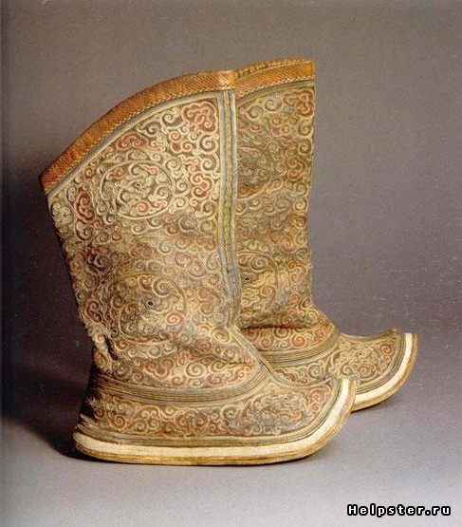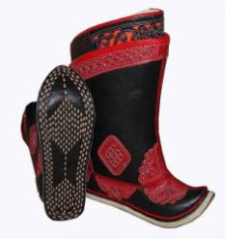
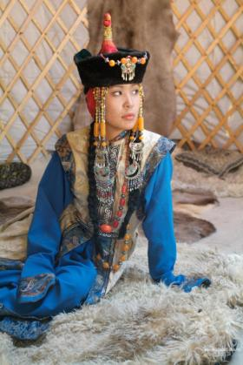

Практическая деятельность:

- Ребята, помогли мы Аяне узнать из какой она республики? (Ответы детей). Теперь Лунтик обязательно поможет ей вернуться домой, а так как тувинцы всегда славились своим гостеприимством и гостю всегда дарили подарки, так давайте раскрасим национальные тувинские костюмы и подарим на память. А для этого подойдите к столикам, на которых лежат раскраски, и выберите материал, которым вы будете их раскрашивать (каждый ребёнок по желанию выбирает для себя материал, с которым он может справиться: краски, цветные мелки или карандаши)

Дети рисуют в малых подгруппах
-Ну, Лунтик, посмотри, сколько раскрасок смастерили ребята.

Презентация проектной деятельности
(рассматривание раскрасок с национальной одеждой, высказывания детей «Что делали, почему выбрали именно этот материал»)

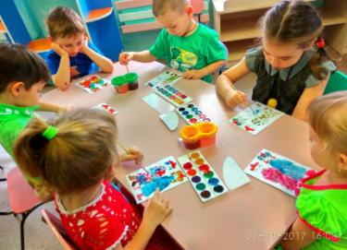

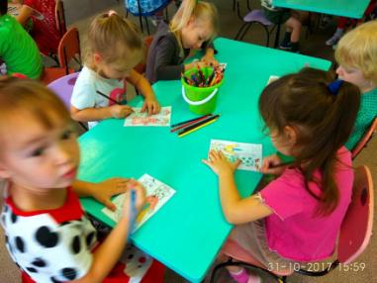

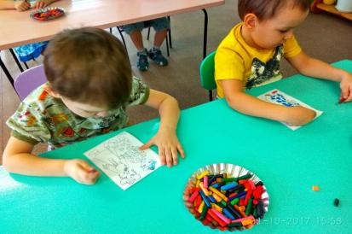

Лунтик: -Спасибо ребята, мне очень понравилась ваша Тыва, ваши тувинские игры и я с друзьями с удовольствием поиграю в тувинские игры. Вы очень умные и добрые!

Вечером в приемной комнате выставляются рисунки в уголке «Мои достижения».
По итогам работы по теме: «Знакомство с Тувой» формируется коллективная творческая детско-взрослая выставка.

